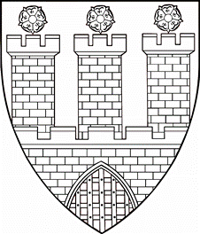 | Město Pohořelice | Objednávka
 | Město Pohořelice | Číslo objednávky: | 162/2017
 | Město Pohořelice | ze dne: | 3.3.2017
 |  | Registr: ČSÚ, odd. Břeclav dne 24.11.1990 spis. zn. čj. 224/43784

Objednavatel: |  | Zhotovitel:
Adresa: |  | Fakturační adresa (doručovací adresa):
 | Město Pohořelice  Vídeňská 699  691 23 POHOŘELICE |  | ARCHIKA – architektonická projekční kancelář s.r.o.  Tomešova 503/1  Staré Brno
IČO: | 00283509 | IČO: | 29318581
DIČ: | CZ00283509 | DIČ: | CZ29318581
Č. účtu: |  | Č. účtu:
Bank.spoj. |  | Bank.spoj.

Akce: |  | Přístavba pavilonu MŠ Pohořelice
Předmět plnění: |  | Studie přístavby MŠ Pohořelice, Hybešova 955 – pavilon C
Termín plnění: |  | Květen 2017
Smluvní cena : |  | 365 950,00 Kč s DPH
Záruční doba:
Splatnost faktur: |  | Datum splatnosti faktury je stanoveno nejdříve na 15 den od data doručení včetně (razítko podatelny).
Daňový doklad musí být označen číslem naší objednávky, DIČ města a DIČ dodavatele. Pokud objednané zboží nebo práce podléhají režimu přenesení daňové povinnosti dle §92a zákona o DPH č.235/2004 Sb., uvádějte na daňovém dokladu zatřídění do klasifikace – kód CZ-CPA. Doklady bez tohoto označení budou vráceny k přepracování.

Kontaktní osoba: |  | Objednávku podepsal
Bc. Miroslav Novák, DiS.

Elektronicky podepsáno v informačním systému.
Fax :
Telefon:
Mobil:

